Btree创建过程详细介绍
前言：请同学们尊重原创知识，不要随意转发，谢谢！
图灵学院赵云-qq：531270778
M阶的Btree的几个重要特性：
1.结点最多含有m颗子树，m-1个关键字（m>=2）；
2.除根结点和叶子结点外，其它每个结点至少有ceil(m / 2)个子节点，ceil为上取整；
3.若根节点不是叶子节点，则至少有两颗子树。

例子：
创建一个5阶的Btree。插入的数据有：
3 14 7 1 8 5 11 17 13 6 23 12 20 26 4 16 18 24 25 19
根据Btree特性，5阶则一个磁盘空间最多有5个指针（存的查找路径 ），4个关键字(mysql存的数据)。那么具体的插入如下所示：
插入3
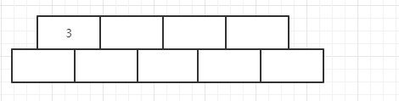
插入14
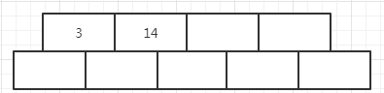
插入7
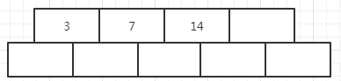
插入1
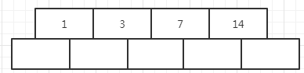
插入8，此时发现空间不够，这时会出现一个分裂，移动中间元素到根节点即得到如下图：
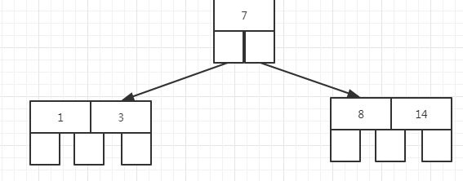
插入5
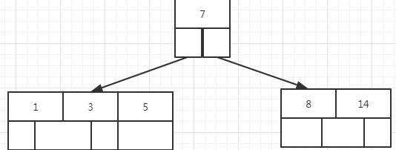
插入11,17
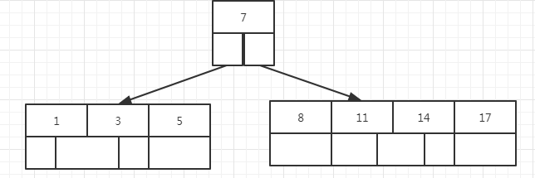
插入13：需要注意，此时Btree又会进行一次分裂，这分裂需要注意下13会移到根节点
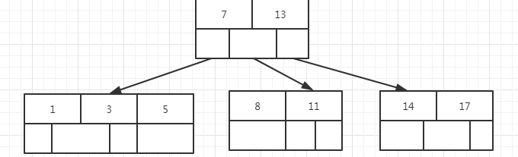
后面的插入就不一一举例了，自己验证下。最后得到的这棵树如下所示：
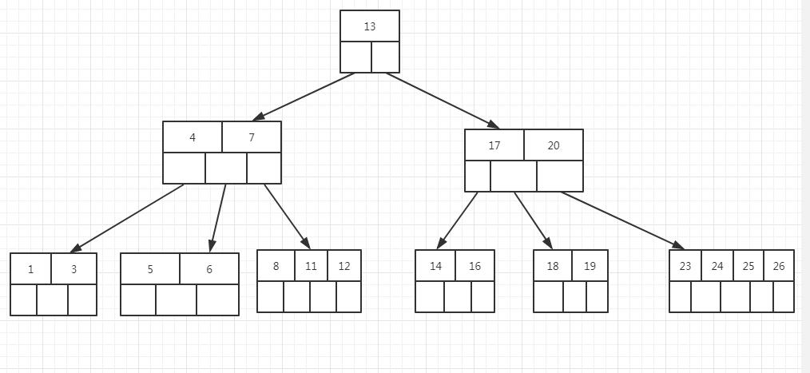
以上操作为Btree的详细构建过程，在构建的时候主要需要注意的就是分裂，分裂后一定要判定是否符合Btree的特性，是否是一颗有序的数，左边一定小于右边，叶子节点是否已经大于阶数，叶子节点的最小数目为ceil(m(这里为5)/2)-1=2等。有时候一个数字插入的时候会进行多次分裂操作，需要特别注意。
B+Tree和BTree类似，只是B+Tree非叶子节点不会存储数据，所有的数据都存储在叶子节点，其目的主要增加了系统的稳定性。

